國立苗栗高級商業職業學校 105學年度第一學期
親職教育暨親師懇談會 活動照片Ⅰ
日期 : 105年9月24日 08：30~12：30
地點：立功館
參加對象：各班學生家長
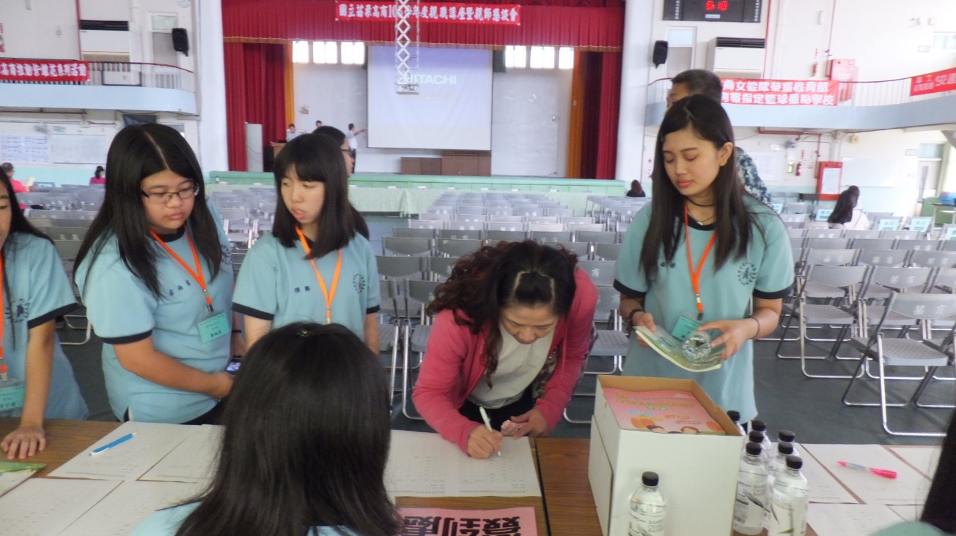
親師懇談會場
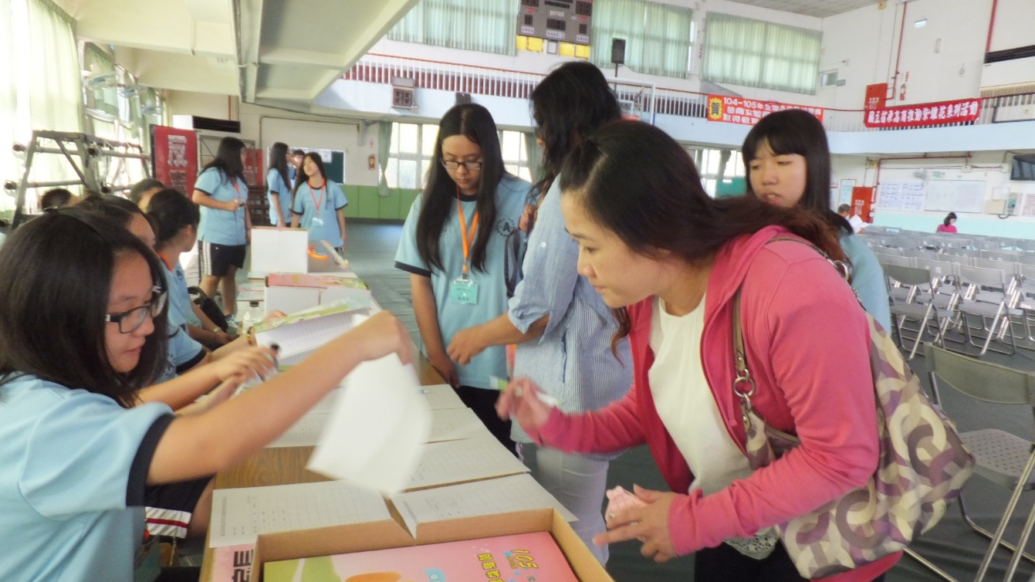
家長簽到

國立苗栗高級商業職業學校 105學年度第一學期
親職教育暨親師懇談會 活動照片Π

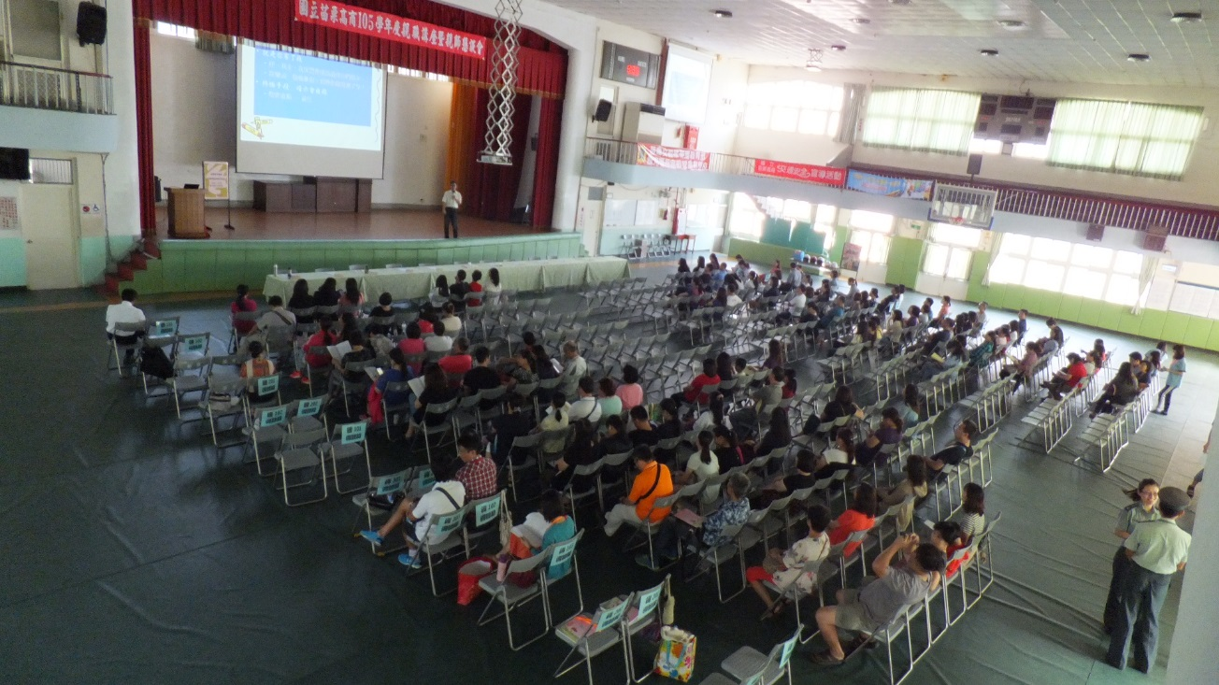
親師懇談會場
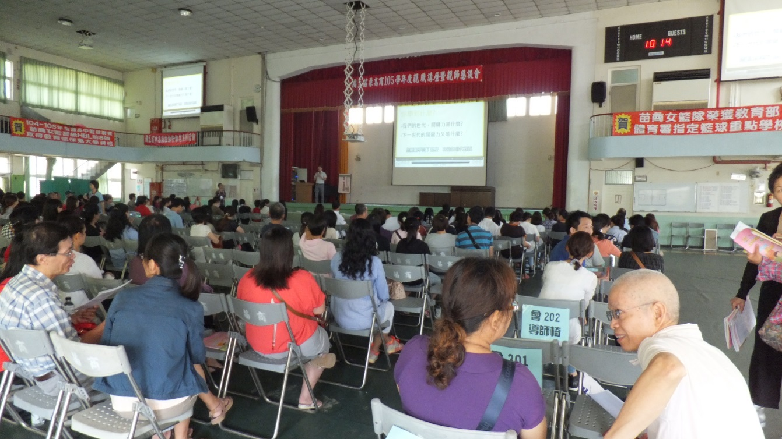
親師懇談會場

